PROGRAMOK A NEMZETI SZÍNHÁZBAN

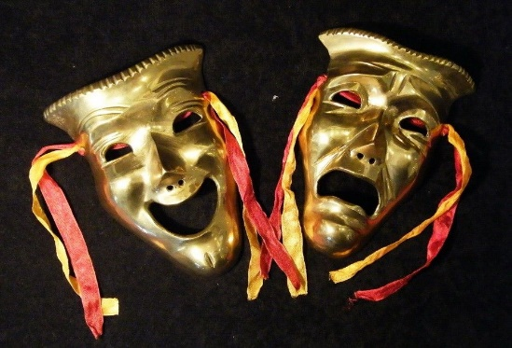

A nyomorultak (Les Misérables):
Victor Hugo másfél évszázada született, hatalmas ívű, megrendítő regényének méltó zenés színpadi adaptációja Boublil és Schönberg világhírű szerzeménye, amelynek ma már szintén jelentős a múltja és világszerte óriási a sikere. Idén a Nemzeti Színház is bemutatja Jean Valjeann szívbemarkoló történetét a színpadon.

A Pál utcai fiúk:
Molnár Ferenc világhírű regénye alapmű az emberek természetéről, a hősiesség, az árulás, az esendőség és a hazaszeretet fogalmáról. Nemecsek, Boka, Áts Feri és a többiek örök példák, örök kortársaink. A klasszikus alapmű ezúttal a Nemzeti Színház színpadán szólal meg. A drámai helyzetek így még keményebbek, a fiúk sorsa és élete a szemünk elött játszódik le. Szeretettel várja színházunk a fiatalabb nézőit is az előadásokra.

A vágy villamosa:
Tennessee Williams szívszorító darabjának főszereplője, az érzékeny lelkű, gyenge idegzetű, félelmektől gyötrődő Blanche. Aki egyetlen bőrönddel érkezik New Orleans külvárosába húgához, Stellához. A látogatás alaposan felforgatja Stella házasságát, és a látszólag finom modorú Blanche mélyen őrzött, iszonyatos titkai is a felszínre kerülnek. Az álmodozó, szeretetre éhes és a durva, maró személyiségek találkoznak a színpadon és a két személyiség összecsap, felőrli és elpusztítja egymást. A darab fordulatokban és érzelmekben gazdag estét ígér a nézőinek.

Chicago:
Az egyik legsikeresebb Broadway musical. Hírnév, alkohol, bűnözés, revü... A Chicago méltán világhírű musical, közel negyven éve folyamatosan műsoron van szerte a világon. Fanyar társadalmi szatíra és a buja revü keveredik fantasztikusan a darabban. Roxie Hartnak egy nap elege lesz és hideg vérrel hidegvérrel lelövi szeretőjét, a halálbüntetés elől pedig a legegyszerűbben úgy tud elmenekülni, ha az ördögi sztárügyvéd, Billy Flynn segítségével a címlapokon próbálja meg tisztára mosni magát. Ehhez azonban a férjgyilkosok királynőjének, Velma Kelly-nek is lesz egy két szava.

Macskák:
Macskabál van az elhagyott színház ódon színpadán. Minden évben egyszer megrendezik a bált, és erre összegyűlnek a környék - nagyon is emberi tulajdonságokkal felruházott - macskái. Eltáncolják és eldalolják életüket. Hihetetlenül színes és káprázatos előadás várja a nézőit a Nemzeti Színházban.

Rómeó és Júlia:
A Shakespeare színműve alapján készült mű története mindenki számára ismerős. Rómeó és Júlia a világirodalom legromantikusabb és legtragikusabb darabja. Ennél jobb téma nem is kell egy jó darabhoz, hiszen van benne minden: gyűlölet, szerelem, félreértés, halál, esküvő, szabadság. A színház pedig idén teljes erőbedobással fogja színpadra vinni ezeket az érzelmeket.

Bánk Bán:
Katona József drámáját senkinek sem kell bemutatni. Ez egy velejéig magyar, történelmi darab, ami mély érzésekkel van átitatva. Örök és egyetemes emberi érzések működtetik a történetet, mint például az irigység, a gyűlölet és a féltékenység. Olyan erők, amik abszolút érthetők lesznek száz év múlva is minden egyetemes emberi érzést követő számára, nem csak a magyar történelmet megélőknek és ismerőknek.

Az operaház fantomja:
Kigyulladnak a csillár fényei, és egyszerre régi pompájában ragyog fel az egykori párizsi Operaház. Raoul, a romantikus fiatal gróf és Christine, a bájos, tehetséges énekesnő. Kettőjük szerelme között azonban ott áll egy titokzatos harmadik személy, aki mindent elkövet boldogságuk ellen. A rejtélyes harmadik: az Operaház Fantomja, aki a színház alatti labirintusban él. Ez az ember nem riad vissza semmilyen eszköztől, hogy elnyerje Christine szerelmét. Ki ez a fantasztikus lény? Zseniális zenész, tudós, építész, feltaláló, szenvedélyes szerelmes vagy szörnyszülött zsaroló gyilkos?

Az ember tragédiája:
Mélyen elgondolkodtató drámánk Madách Imrétől idén is megszületik a színpadunkon. Az emberiség drámája az ősszülőktől kezdve, ahogy a világegyetem tágul, egyre nagyobb rálátást nyújt Ádámnak arra az időfolyamra, amit történelemnek nevezünk.

Csongor és Tünde:
A magyar irodalmi kánon egyik legcsillogóbb és legtöbbet méltatott gyöngyszeme. A Csongor és Tündét diákok százezrei olvasták, elemezték és tudják, hogy egy gyönyörű romantikus darabról van szó. Egyik legfontosabb nemzeti drámánk még most is elkoptathatatlan mondanivalóval találhat utat szívünkhöz. A mindenkori Csongorok és Tündék egymáshoz és önmagukhoz vezető útkeresésének történetét írta meg Vörösmarty Mihály.

Kulturális programok:

Hangverseny:
A nyári időszakban a színház megnyitja kapuit és hangversenyeket tart júniustól- augusztusig. Szeretettel várjuk a komolyzene iránt rajongókat, hogy a színházterem akusztikáját kiélvezve vegyen részt a kulturális programjainkon.

Időutazás:
Májusban a színház jelmeztára kiállítja a társulat régen használt kosztümjeit, hogy a látogatók betekintést nyerhessenek abba, hogy mit is viseltek a régmúlt nagy színészei. Így a vendégek közelebbről is megcsodálhatják a jelmezeket.

Szeretettel várunk minden kedves érdeklődőt!

